Resolución del Pleno del Instituto de Transparencia, Acceso a la Información Pública y Protección de Datos Personales del Estado de México y Municipios, con domicilio en Metepec, Estado de México, a veinte de septiembre de dos mil veintitrés.
Visto el expediente formado con motivo del recurso de revisión 02244/INFOEM/IP/RR/2023, interpuesto por un particular de manera anónima, en lo sucesivo la parte Recurrente, en contra de la respuesta a su solicitud por parte del Sistema Municipal Para el Desarrollo Integral de la Familia de Toluca, en lo sucesivo el Sujeto Obligado, se procede a dictar la presente resolución con base en los siguientes:
I. A N T E C E D E N T E S
1. Solicitud de acceso a la información. El veintinueve de marzo del dos mil veintitrés, la parte Recurrente presentó, a través del Sistema de Acceso a la Información Mexiquense, en lo subsecuente el SAIMEX, ante el Sujeto Obligado, la solicitud de acceso a la información pública, a la que se le asignó el número 00066/DIFTOLUCA/IP/2023, mediante la cual requirió la información siguiente:
“Solicito al DIF de Toluca la siguiente información pública, con fundamento en lo establecido por los artículos 4; 23, fracción IV; 24, fracción XI; 25; 53, fracción II; 150;151;152; 155;156; 162 y 163 primer párrafo de la Ley de Transparencia y Acceso a la Información Pública del Estado de México y Municipios: todos los contratos de adquisición de bienes y servicios licitados en su municipio, tanto en adjudicación directa, licitación pública e invitación a cuando meses tres personas, de los años 2021, 2022 y 2023 y las facturas pagadas por estos conceptos a los prestadores de servicios o proveedores.” (Sic) (Énfasis añadido)

Modalidad de Entrega: A través de SAIMEX.

2. Información que Puede estar en Poder de Otro Sujeto Obligado. El diez de abril de dos mil veintitrés, el Sujeto Obligado remitió su respuesta a la solicitud de acceso a la información a través de SAIMEX, sustancialmente en los términos siguientes:
“En atención a su solicitud de información pública, presentada a través del Sistema de Acceso a la Información Mexiquense (SAIMEX) a este Sistema para el Desarrollo Integral de la Familia de Toluca y registrada con el folio 00066/DIFTOLUCA/IP/2023, en la cual requiere: “Solicito al DIF de Toluca la siguiente información pública, con fundamento en lo establecido por los artículos 4; 23, fracción IV; 24, fracción XI; 25; 53, fracción II; 150;151;152; 155;156; 162 y 163 primer párrafo de la Ley de Transparencia y Acceso a la Información Pública del Estado de México y Municipios: todos los contratos de adquisición de bienes y servicios licitados en su municipio, tanto en adjudicación directa, licitación pública e invitación a cuando meses tres personas, de los años 2021, 2022 y 2023 y las facturas pagadas por estos conceptos a los prestadores de servicios o proveedores..” (sic) Por lo anteriormente expuesto y con fundamento en los artículos 155, 162, 163, 165, 166, 167 de la Ley de Transparencia y Acceso a la Información Pública del Estado de México y Municipios este Sujeto Obligado le informa lo siguiente: se le orienta presentar su requerimiento en el Portal del AYUNTAMIENTO DE TOLUCA (https://ipomex.org.mx/ipo3/lgt/indice/TOLUCA.web), ya que este Sistema Municipal DIF de Toluca, dentro de su esfera de competencia no cuenta con información referente a su solicitud. Sin otro particular por el momento, quedamos a sus órdenes, enviándole un cordial saludo.
ATENTAMENTE
Lic. en C. Jasmin Arlet Sánchez Gutiérrez” (Sic)
Archivos adjuntos:
“img124.pdf”: Oficio signado por la Titular de la Unidad de Transparencia, mediante el cual declara la incompetencia para atender la presente solicitud de información, por lo que orienta al particular para que formule su requerimiento de información en el portal del Ayuntamiento de Toluca.
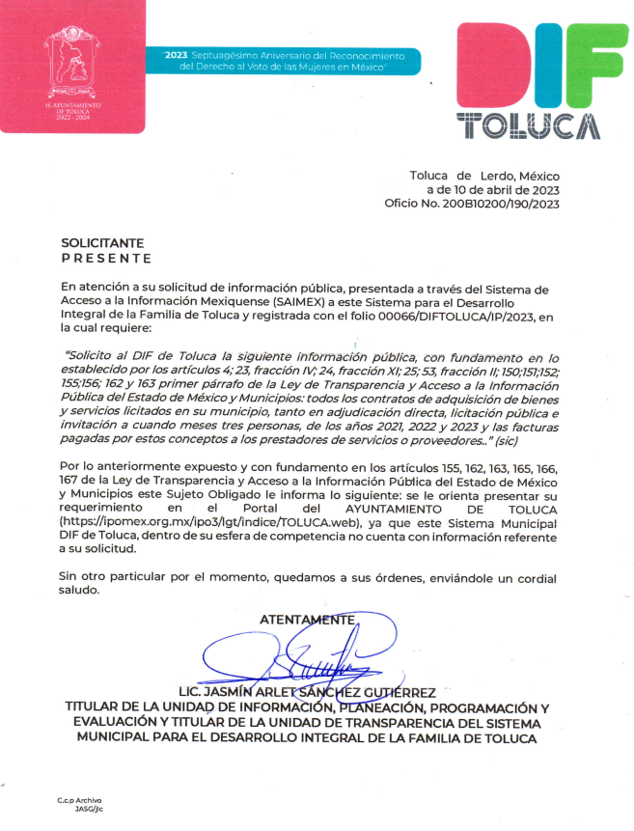
3. Interposición del recurso de revisión. Inconforme con los términos de la respuesta emitida por parte del Sujeto Obligado, el veintisiete de abril de dos mil veintitrés, la parte Recurrente interpuso el recurso de revisión a través de SAIMEX, en donde se manifestó de la siguiente manera:
a) Acto impugnado:
“Niega la información que es pública son opacos” (Sic)

b) Razones o motivos de inconformidad:
“no entrega la información solicitada por esta vía.” (Sic) (Énfasis añadido)

4. Turno. De conformidad con el artículo 185 fracción I de la Ley de Transparencia y Acceso a la Información Pública del Estado de México y Municipios vigente, el presente recurso de revisión se turnó por el sistema electrónico del Instituto de Transparencia, Acceso a la Información Pública y Protección de Datos Personales del Estado de México y Municipios, a la Comisionada Guadalupe Ramírez Peña, a efecto de que analizara sobre su admisión o su desechamiento.

5. Admisión del Recurso de Revisión. El tres de mayo de dos mil veintitrés, este Instituto de Transparencia, Acceso a la Información Pública y Protección de Datos Personales del Estado de México y Municipios, admitió a trámite el recurso de revisión que ahora se resuelve, dando un plazo máximo de siete días hábiles para que las partes manifestaran lo que a su derecho resultara conveniente, ofrecieran pruebas, formularan alegatos y el Sujeto Obligado presentara su informe justificado.
6. Manifestaciones. Durante este plazo, se tiene constancia que el Sujeto Obligado remitió su informe justificado el once de mayo de dos mil veintitrés, mediante el archivo electrónico denominado “RR02244_2023.PDF”, el cual medularmente ratifica los términos de la respuesta inicial del Sujeto Obligado.
Es de precisar que una vez analizada esta documentación, se puso a disposición de la parte Recurrente mediante acuerdo signado por la Comisionada Ponente el doce de septiembre de dos mil veintitrés, teniendo como resultado que la parte Recurrente fue omisa en pronunciarse respecto de estas apuntaciones novedosas, por lo que se tiene por precluido su derecho para tal efecto.

7. Ampliación del término para resolver. El doce de septiembre del año dos mil veintitrés, con fundamento en el artículo 181, párrafo tercero de la Ley de Transparencia y Acceso a la Información Pública del Estado de México y Municipios, se acordó la ampliación del plazo para su resolución.
Este organismo garante no pasa por alto justificar, que el plazo para emitir la resolución en el presente asunto encuentra justificación en el alto número de recursos de revisión recibidos dentro del año dos mil veintidós, que, en comparación con los recibidos el año dos mil veintiuno dentro del mismo periodo, se incrementó aproximadamente un 300%, circunstancia atípica que ha rebasado las capacidades técnicas y humanas del personal encargado de la proyección de las resoluciones a dichos medios de impugnación.

Por ello, es menester precisar que, si bien se ha excedido el plazo para resolver el presente medio de impugnación, de conformidad con la ley de la materia, el plazo para emitir la resolución se encuentra justificado en los elementos para medir la razonabilidad de asuntos conforme a los parámetros establecidos por diversos órganos jurisdiccionales federales, aplicables también en procedimientos análogos, como el que nos ocupa.

Así, en términos de lo que establecen los artículos 8.1 y 25 de la Convención Americana sobre Derechos Humanos, los recursos deben ser sencillos y resolverse en el menor tiempo posible, tomando en consideración la dilación total del procedimiento; esto es, en un plazo razonable.

En ese sentido, el legislador fijó los términos procesales en las leyes, de manera general, sin que pudiera prever la variada gama de casos que son resueltos por los órganos jurisdiccionales o cuasi jurisdiccionales, tanto por la complejidad de los hechos, como por el número de casos que conocen.

Por ello, excepcionalmente, si un asunto es resuelto con posterioridad a los plazos señalados por la norma debe analizarse la razonabilidad del tiempo necesario para su resolución, atentos a los siguientes criterios:

- Complejidad del Asunto: La complejidad de la prueba, la pluralidad de sujetos procesales, el tiempo transcurrido, las características y contexto del recurso.

- Actividad Procesal del interesado. Acciones u omisiones del interesado.

- Conducta de la Autoridad: Las Acciones u omisiones realizadas en el procedimiento. Así como si la autoridad actuó con la debida diligencia.

d) La afectación generada en la situación jurídica de la persona involucrada en el proceso: Violación a sus derechos humanos.

De modo que, cuando se trate de un asunto excepcional, por alguna o todas las características mencionadas; o bien, cuando el ingreso de asuntos al órgano jurisdiccional o cuasi jurisdiccional respectivo supere notoriamente al que podría considerarse normal, debe concluirse que es una excluyente de responsabilidad en relación con la actuación del funcionario, como ha acontecido en el caso que nos ocupa.

Argumento que encuentra sustento en la jurisprudencia P./J. 32/92 emitida por el Pleno de la Suprema Corte de Justicia de la Nación de rubro “TÉRMINOS PROCESALES. PARA DETERMINAR SI UN FUNCIONARIO JUDICIAL ACTUÓ INDEBIDAMENTE POR NO RESPETARLOS SE DEBE ATENDER AL PRESUPUESTO QUE CONSIDERÓ EL LEGISLADOR AL FIJARLOS Y LAS CARACTERÍSTICAS DEL CASO.”, visible en la Gaceta del Seminario Judicial de la Federación con el registro digital 205635.

Razones por las cuales cabe concluir que, la resolución al recurso de revisión se solventa hasta esta fecha, debido a que existe una excesiva carga de trabajo en desproporción a la capacidad de los recursos materiales y humanos con que cuenta este Instituto para atender la enorme demanda de usuarios que acuden para que se les garantice su Derecho de acceso a la información Pública y Protección de Datos Personales, aunado a la complejidad de los hechos a los que se refieren, así como al volumen del expediente, la extensión de los escritos y pruebas aportadas y desahogadas por las partes; lo que impide la tramitación de los recursos dentro de los términos legales previamente establecidos por la Ley, por tratarse de causas de fuerza mayor.

Al respecto, también son de considerar los criterios sostenidos por el Cuarto Tribunal Colegiado en Materia Administrativa del Primer Circuito, cuyos rubros y datos de identificación son los siguientes:

“PLAZO RAZONABLE PARA RESOLVER. DIMENSIÓN Y EFECTOS DE ESTE CONCEPTO CUANDO SE ADUCE EXCESIVA CARGA DE TRABAJO.” consultable en el Seminario Judicial de la Federación y su gaceta, con el registro digital 2002351.

“PLAZO RAZONABLE PARA RESOLVER. CONCEPTO Y ELEMENTOS QUE LO INTEGRAN A LA LUZ DEL DERECHO INTERNACIONAL DE LOS DERECHOS HUMANOS.”, visible en el Seminario Judicial de la Federación y su gaceta, con el registro digital 2002350.

Por ello, este organismo garante comprometido con la tutela de los derechos humanos confiados, señala que este exceso de plazo legal para resolver el presente asunto, resulta de carácter excepcional.

8. Cierre de instrucción. Una vez transcurrido el periodo otorgado a las partes para realizar sus manifestaciones y no habiendo documentos que integrar al expediente, el dieciocho de septiembre de dos mil veintitrés, la Comisionada Ponente determinó el cierre de instrucción en términos de la fracción VI del artículo 185 de la Ley de Transparencia y Acceso a la Información Pública del Estado de México y Municipios.
En razón de que fue debidamente sustanciado el expediente electrónico y no existe diligencia pendiente de desahogo, se emite la Resolución que conforme a Derecho proceda, de acuerdo con los siguientes:
II. C O N S I D E R A N D O S

Primero. Competencia. El Instituto de Transparencia, Acceso a la Información Pública y Protección de Datos Personales del Estado de México y Municipios, es competente para conocer y resolver el presente recurso de revisión interpuesto por la parte Recurrente, conforme a lo dispuesto en los artículos 6, apartado A de la Constitución Política de los Estados Unidos Mexicanos; 5 párrafos trigésimo segundo, trigésimo tercero y trigésimo cuarto fracciones IV y V de la Constitución Política del Estado Libre y Soberano de México; 2, fracción II; 29, 36 fracciones I y II; 176, 178, 181, 185, fracción I, 186 y 188 de la Ley Transparencia y Acceso a la Información Pública del Estado de México y Municipios; 9, fracciones I y XXIII y 11 del Reglamento Interior del Instituto de Transparencia, Acceso a la Información Pública y Protección de Datos Personales del Estado de México y Municipios.
Segundo. Oportunidad y Procedibilidad del Recurso de Revisión. Previo al estudio del fondo del asunto, se procede a analizar los requisitos de oportunidad y procedibilidad que debe reunir el recurso de revisión interpuesto, previstos en los artículos 178 y 180 de la Ley de Transparencia y Acceso a la Información Pública del Estado de México y Municipios.
El recurso de revisión fue interpuesto dentro del plazo de quince días hábiles, previsto en el artículo 178 de la Ley de Transparencia, toda vez que el Sujeto Obligado respondió a la solicitud de información el diez de abril de dos mil veintitrés, mientras que el recurso de revisión se interpuso el veintisiete de abril de dos mil veintitrés, esto es, el décimo tercer día hábil posterior en que tuvo conocimiento de la respuesta impugnada.
En este sentido, al considerar la fecha en que se formuló la solicitud y la fecha en que respondió a esta el Sujeto Obligado; así como la fecha en que se interpuso el recurso de revisión, se concluye que el presente recurso de revisión se encuentra dentro de los márgenes temporales previstos las disposiciones legales referidas.
Asimismo, por cuanto hace a la procedibilidad del recurso de revisión, es de suma importancia señalar que la parte Recurrente, no señaló nombre o dato alguno con el que pueda ser identificado, tal como se advierte en el detalle de seguimiento del SAIMEX, no obstante lo anterior, no proporcionar el nombre no es motivo para archivar la solicitud de acceso a la información pública como concluida, conforme a lo previsto en el artículo 155, penúltimo párrafo de la Ley de Transparencia y Acceso a la Información Pública del Estado de México y Municipios que establece lo siguiente:
"Las solicitudes anónimas, con nombre incompleto o seudónimo serán procedentes para su trámite por parte del sujeto obligado ante quien se presente. No podrá requerirse información adicional con motivo del nombre proporcionado por el solicitante."
Así también, por cuanto hace a la procedibilidad del recurso de revisión, una vez realizado el análisis de los formatos de interposición del recurso, se concluye la acreditación plena de los elementos formales precisados por el artículo 180 de la Ley de Transparencia y Acceso a la Información Pública del Estado de México y Municipios, en atención a que fue presentado mediante el formato visible en el SAIMEX.
Ahora bien, resulta procedente la interposición del recurso, según lo aducido por la parte recurrente en sus razones o motivos de inconformidad, de acuerdo al artículo 179, fracción I de la Ley de Transparencia y Acceso a la Información Pública del Estado de México y Municipios; que a la letra dice:
“Artículo 179. El recurso de revisión es un medio de protección que la Ley otorga a los particulares, para hacer valer su derecho de acceso a la información pública, y procederá en contra de las siguientes causas:
I. La negativa a la información solicitada;” (Énfasis añadido)
Tercero. Materia de la revisión. De la revisión a las constancias y documentos que obran en el expediente electrónico se advierte, que el tema sobre el que este Organismo Garante de Transparencia y Acceso a la Información se pronunciará será: verificar si la respuesta e informe justificado otorgados por el Sujeto Obligado son adecuados y suficientes para satisfacer el derecho de acceso a la información pública de la parte Recurrente, o en su defecto, en caso de ser procedente, ordenar la entrega de información oportuna.
Cuarto. Estudio del asunto. Antes de entrar al análisis de los pronunciamientos del Sujeto Obligado en la respuesta proporcionada, es necesario mencionar que el derecho de acceso a la información está consagrado en instrumentos internacionales de los cuales el Estado Mexicano se ha adherido, sin oponer reserva alguna sobre lo que nos interesa, adoptando dichas disposiciones al Derecho Interno, específicamente a nivel Constitucional, tal y como lo prevén los arábigos 1 párrafos primero, segundo y tercero y 6 apartado A fracciones I, II, III, IV, V, VI y VII que a la letra señalan:
Artículo 1o. En los Estados Unidos Mexicanos todas las personas gozarán de los derechos humanos reconocidos en esta Constitución y en los tratados internacionales de los que el Estado Mexicano sea parte, así como de las garantías para su protección, cuyo ejercicio no podrá restringirse ni suspenderse, salvo en los casos y bajo las condiciones que esta Constitución establece.
Las normas relativas a los derechos humanos se interpretarán de conformidad con esta Constitución y con los tratados internacionales de la materia favoreciendo en todo tiempo a las personas la protección más amplia.
Todas las autoridades, en el ámbito de sus competencias, tienen la obligación de promover, respetar, proteger y garantizar los derechos humanos de conformidad con los principios de universalidad, interdependencia, indivisibilidad y progresividad. En consecuencia, el Estado deberá prevenir, investigar, sancionar y reparar las violaciones a los derechos humanos, en los términos que establezca la ley
[…]
“Artículo 6o.
[...]
A. Para el ejercicio del derecho de acceso a la información, la Federación y las entidades federativas, en el ámbito de sus respectivas competencias, se regirán por los siguientes principios y bases:
I. Toda la información en posesión de cualquier autoridad, entidad, órgano y organismo de los Poderes Ejecutivo, Legislativo y Judicial, órganos autónomos, partidos políticos, fideicomisos y fondos públicos, así como de cualquier persona física, moral o sindicato que reciba y ejerza recursos públicos o realice actos de autoridad en el ámbito federal, estatal y municipal, es pública y sólo podrá ser reservada temporalmente por razones de interés público y seguridad nacional, en los términos que fijen las leyes. En la interpretación de este derecho deberá prevalecer el principio de máxima publicidad. Los sujetos obligados deberán documentar todo acto que derive del ejercicio de sus facultades, competencias o funciones, la ley determinará los supuestos específicos bajo los cuales procederá la declaración de inexistencia de la información.
II. La información que se refiere a la vida privada y los datos personales será protegida en los términos y con las excepciones que fijen las leyes.
III. Toda persona, sin necesidad de acreditar interés alguno o justificar su utilización, tendrá acceso gratuito a la información pública, a sus datos personales o a la rectificación de éstos.
IV. Se establecerán mecanismos de acceso a la información y procedimientos de revisión expeditos que se sustanciarán ante los organismos autónomos especializados e imparciales que establece esta Constitución.
V. Los sujetos obligados deberán preservar sus documentos en archivos administrativos actualizados y publicarán, a través de los medios electrónicos disponibles, la información completa y actualizada sobre el ejercicio de los recursos públicos y los indicadores que permitan rendir cuenta del cumplimiento de sus objetivos y de los resultados obtenidos.
VI. Las leyes determinarán la manera en que los sujetos obligados deberán hacer pública la información relativa a los recursos públicos que entreguen a personas físicas o morales.
VII. La inobservancia a las disposiciones en materia de acceso a la información pública será sancionada en los términos que dispongan las leyes. [...]
Esto es, que cualquier persona tiene el derecho al acceso de la información pública, información que consiste en aquella que sea generada, obtenida, adquirida, transformada, administrada o en posesión de los Sujetos Obligados, como así también lo señala la Ley de Transparencia y Acceso a la Información Pública del Estado de México y Municipios en su artículo 4, que toda la información generada, obtenida, adquirida, transformada, administrada o en posesión de los sujetos obligados, es pública y accesible, de manera permanente a cualquier persona, privilegiando el principio de máxima publicidad, como así lo establece dicha determinación, que a continuación se transcribe para un mejor entendimiento:
“Artículo 4. El derecho humano de acceso a la información pública es la prerrogativa de las personas para buscar, difundir, investigar, recabar, recibir y solicitar información pública, sin necesidad de acreditar personalidad ni interés jurídico.
Toda la información generada, obtenida, adquirida, transformada, administrada o en posesión de los sujetos obligados es pública y accesible de manera permanente a cualquier persona, en los términos y condiciones que se establezcan en los tratados internacionales de los que el Estado mexicano sea parte, en la Ley General, la presente Ley y demás disposiciones de la materia, privilegiando el principio de máxima publicidad de la información. Solo podrá ser clasificada excepcionalmente Ley de Transparencia y Acceso a la Información Pública del Estado de México y Municipios 29 como reservada temporalmente por razones de interés público, en los términos de las causas legítimas y estrictamente necesarias previstas por esta Ley.
Los sujetos obligados deben poner en práctica, políticas y programas de acceso a la información que se apeguen a criterios de publicidad, veracidad, oportunidad, precisión y suficiencia en beneficio de los solicitantes.”(Sic)
De lo precedente, se desprende que los Sujetos Obligados tiene la obligación o deber de atender las solicitudes de acceso a la información pública que se les hagan de su conocimiento y proporcionar la información pública que obren en su poder como así lo establece el artículo 12 de la Ley de Transparencia y Acceso a la Información Pública del Estado de México y Municipios, el cual a la letra dice:
“Artículo 12. Quienes generen, recopilen, administren, manejen, procesen, archiven o conserven información pública serán responsables de la misma en los términos de las disposiciones jurídicas aplicables.
Los sujetos obligados sólo proporcionarán la información pública que se les requiera y que obre en sus archivos y en el estado en que ésta se encuentre. La obligación de proporcionar información no comprende el procesamiento de la misma, ni el presentarla conforme al interés del solicitante; no estarán obligados a generarla, resumirla, efectuar cálculos o practicar investigaciones.” (Sic)
Es decir, que el derecho de acceso a la información pública se satisface en aquellos casos en que se entregue documento en que conste la información requerida, toda vez que, los Sujetos Obligados no tienen el deber de generar, poseer o administrar la información pública con el grado de detalle solicitado; esto es, que no tienen el deber de generar un documento ad hoc, para satisfacer el derecho de acceso a la información pública, como así lo establece el criterio 03/17 emitido por el Instituto Nacional de Transparencia, Acceso a la Información Pública y Protección de Datos Personales, el cual señala lo siguiente:
03/17
“NO EXISTE OBLIGACIÓN DE ELABORAR DOCUMENTOS AD HOC PARA ATENDER LAS SOLICITUDES DE ACCESO A LA INFORMACIÓN.
Los artículos 129 de la Ley General de Transparencia y Acceso a la Información Pública y 130, párrafo cuarto, de la Ley Federal de Transparencia y Acceso a la Información Pública, señalan que los sujetos obligados deberán otorgar acceso a los documentos que se encuentren en sus archivos o que estén obligados a documentar, de acuerdo con sus facultades, competencias o funciones, conforme a Las características físicas de la información o del lugar donde se encuentre. Por lo anterior, los sujetos obligados deben garantizar el derecho de acceso a la información del particular, proporcionando la información con la que cuentan en el formato en que la misma obre en sus archivos; sin necesidad de elaborar documentos ad hoc para atender las solicitudes de información."(Sic)
Por otra parte, y aunado a lo antepuesto, el último párrafo del artículo 24 de la Ley de la materia, dispone que los Sujetos Obligados sólo proporcionarán la información pública que generen, administren o posean en el ejercicio de sus atribuciones; por consiguiente, la información pública se encuentra a disposición de cualquier persona, lo que implica que es deber de los Sujetos Obligados, garantizar el Derecho de Acceso a la Información Pública.
Siempre y cuando no se trate de información reservada o clasificada, que difundirla pondría en riesgo la seguridad jurídica y física del titular de la información, debiendo tener audacia los Sujetos Obligados para cuidar esta información a través del acuerdo clasificatorio del comité de transparencia y la versión pública que emita el servidor público habilitado de cada Sujeto Obligado; como así se establece en la Ley de Transparencia y Acceso a la Información Pública del Estado de México y Municipios.
En conclusión, el derecho de acceso a la información pública, consiste en que la información solicitada conste en un documento en cualquiera de sus formas, a saber: expedientes, reportes, estudios, actas, resoluciones, oficios, correspondencia, acuerdos, directivas, directrices, circulares, contratos, convenios, instructivos, notas, memorandos, estadísticas o bien, cualquier otro registro que documente el ejercicio de las facultades, funciones y competencias de los Sujetos Obligados; los que, podrán estar en cualquier medio, sea escrito, impreso, sonoro, visual, electrónico, informático u holográfico de conformidad con el artículo 3, fracción XI de la Ley de la materia, el cual señala lo siguiente:
“Artículo 3. Para los efectos de la presente Ley se entenderá por:
…
XI. Documento: Los expedientes, reportes, estudios, actas, resoluciones, oficios, correspondencia, acuerdos, directivas, directrices, circulares, contratos, convenios, instructivos, notas, memorandos, estadísticas o bien, cualquier otro registro que documente el ejercicio de las facultades, funciones y competencias de los sujetos obligados, sus servidores públicos e integrantes, sin importar su fuente o fecha de elaboración. Los documentos podrán estar en cualquier medio, sea escrito, impreso, sonoro, visual, electrónico, informático u holográfico…” (Sic)
Siendo aplicable, el Criterio de interpretación en el orden administrativo número 0002-11, emitido por Acuerdo del Pleno del Instituto de Transparencia y Acceso a la Información Pública del Estado de México y Municipios; publicado en el Periódico Oficial del Gobierno del Estado Libre y Soberano de México “Gaceta del Gobierno”, el diecinueve de octubre de dos mil once, cuyo rubro y texto refieren lo siguiente:
“CRITERIO 0002-11
INFORMACIÓN PÚBLICA, CONCEPTO DE, EN MATERIA DE TRANSPARENCIA. INTERPRETACIÓN SISTEMÁTICA DE LOS ARTÍCULOS 2°, FRACCIÓN V, XV, Y XVI, 3°, 4°, 11 Y 41. De conformidad con los artículos antes referidos, el derecho de acceso a la información pública, se define en cuanto a su alcance y resultado material, el acceso a los archivos, registros y documentos públicos, administrados, generados o en posesión de los órganos u organismos públicos, en virtud del ejercicio de sus funciones de derecho público, sin importar su fuente, soporte o fecha de elaboración.
En consecuencia el acceso a la información se refiere a que se cumplan cualquiera de los siguientes tres supuestos:
- Que se trate de información registrada en cualquier soporte documental, que en ejercicio de las atribuciones conferidas, sea generada por los Sujetos Obligados;
- Que se trate de información registrada en cualquier soporte documental, que en ejercicio de las atribuciones conferidas, sea administrada por los Sujetos Obligados, y
3. Que se trate de información registrada en cualquier soporte documental, que en ejercicio de las atribuciones conferidas, se encuentre en posesión de los Sujetos Obligados.” (Sic)
De ahí que el Sujeto Obligado cuenta con el deber de satisfacer las solicitudes de acceso a la información que le sean formuladas y entregar la información pública que obre en sus archivos; más aún si la misma se trata de información pública de oficio la cual se relaciona con aquella que se genere de acuerdo con sus facultades, atribuciones señaladas por la Ley en la materia, así como de interés público, es decir, aquella que resulta relevante o beneficiosa para la sociedad y no simplemente de interés individual, y cuya divulgación resulta útil para que el público comprenda las actividades que llevan a cabo los Sujetos Obligados.
Ahora bien, para profundizar en el estudio del presente asunto, es conveniente recordar que la parte solicitante requirió al Sujeto Obligado, le proporcionara lo siguiente:
- Solicito al DIF de Toluca la siguiente información pública, con fundamento en lo establecido por los artículos 4; 23, fracción IV; 24, fracción XI; 25; 53, fracción II; 150;151;152; 155;156; 162 y 163 primer párrafo de la Ley de Transparencia y Acceso a la Información Pública del Estado de México y Municipios: todos los contratos de adquisición de bienes y servicios licitados en su municipio, tanto en adjudicación directa, licitación pública e invitación a cuando meses tres personas, de los años 2021, 2022 y 2023 y las facturas pagadas por estos conceptos a los prestadores de servicios o proveedores..
Al tercer día hábil de haberse presentado la solicitud de información, el Sujeto Obligado declaró la incompetencia para atender la presente solicitud de información, por lo que orienta al particular para que formule su requerimiento de información en el portal del Ayuntamiento de Toluca.
En esta tesitura, una vez conocida la respuesta emitida por el Sujeto Obligado, la parte Recurrente, al no estar conforme con los términos de la misma, interpuso el recurso de revisión que nos ocupa, donde señaló en sus razones o motivos de inconformidad lo siguiente: ““no entrega la información solicitada por esta vía.”” (Sic) (Énfasis añadido), es decir, su inconformidad medularmente versa sobre la entrega o puesta a disposición de información en un formato incomprensible y/o no accesible para el solicitante.
Así las cosas, durante la etapa de manifestaciones, se tiene que el Sujeto Obligado ratificó los términos de su respuesta inicial, mientras que la parte Recurrente fue omisa en remitir sus alegatos o cualquier manifestación que a su derecho conviniera, por lo tanto, se tiene por precluido su derecho para tal efecto.
Teniendo en cuenta las posturas de las partes, es necesario iniciar señalando que de un análisis al requerimiento de información de la parte Recurrente, se advierte que hizo referencia a “Todos los contratos de adquisición de bienes y servicios licitados en su municipio”, sin embargo, en el caso particular, se tiene que emplea la expresión “municipio” como un ámbito territorial y no así como ámbito de gobierno, tan es así, que al inicio de la propia solicitud de información, expresa “Solicito al DIF de Toluca”, no así al Ayuntamiento de Toluca como pretende hacer valer el Sujeto Obligado, por lo tanto, no es procedente la declaración de incompetencia.
Ahora bien, respecto a los procesos de licitación y contratación que la Ley de la Contratación Pública del Estado de México y Municipios, tiene por objeto regular los actos relativos a la planeación, programación, presupuestación, ejecución y control de la adquisición, enajenación y arrendamiento de bienes, y la contratación de servicios de cualquier naturaleza, que realicen los Ayuntamientos del Estado; los cuales se adjudicarán a través de licitaciones públicas, invitación restringida o adjudicación directa, mediante convocatoria pública, tal y como lo establecen los artículos 4, 26 y 27 de dicha Ley, los cuales son del tenor siguiente:
“Artículo 4.- Para los efectos de esta Ley, en las adquisiciones, enajenaciones, arrendamientos y servicios, quedan comprendidos:
I. La adquisición de bienes muebles.
II. La adquisición de bienes inmuebles, a través de compraventa.
III. La enajenación de bienes muebles e inmuebles.
IV. El arrendamiento de bienes muebles e inmuebles.
V. La contratación de los servicios, relacionados con bienes muebles que se encuentran incorporados o adheridos a bienes inmuebles, cuya instalación o mantenimiento no implique modificación al bien inmueble.
VI. La contratación de los servicios de reconstrucción y mantenimiento de bienes muebles.
VII. La contratación de los servicios de maquila, seguros y transportación, así como de los de limpieza y vigilancia de bienes inmuebles
VIII. La prestación de servicios profesionales, la contratación de consultorías, asesorías y estudios e investigaciones, excepto la contratación de servicios personales de personas físicas bajo el régimen de honorarios.
En general, otros actos que impliquen la contratación de servicios de cualquier naturaleza.
Artículo 26.- Las adquisiciones, arrendamientos y servicios se adjudicarán a través de licitaciones públicas, mediante convocatoria pública.
Artículo 27.- La Secretaría, las entidades, los tribunales administrativos y los ayuntamientos podrán adjudicar adquisiciones, arrendamientos y servicios, mediante las excepciones al procedimiento de licitación que a continuación se señalan:
I. Invitación restringida.
II. Adjudicación directa.” (Énfasis añadido)
Así, en lo que respecta sobre la licitación pública, el artículo 29 de la Ley de la Contratación Pública en mención, indica que en este procedimiento deberán establecerse los mismos requisitos y condiciones para todos los licitantes. Todo licitante que satisfaga los requisitos de la convocatoria y de las bases de la licitación tendrá derecho a presentar su propuesta.
Asimismo, el artículo 33, del mismo ordenamiento legal, puntualmente señala el contenido que deberá tener la convocatoria para la celebración de las licitaciones públicas y por su parte, el consecutivo 34 señala que las bases de la licitación pública tendrán un costo de recuperación y contendrán los requisitos que se establezcan en el reglamento de dicha Ley.
Por lo que, en las licitaciones se debe seguir el procedimiento marcado en el artículo 35 del precitado ordenamiento, que literalmente establece:
“Artículo 35.- En los procedimientos de licitación pública se observará lo siguiente:
I. El acto de presentación y apertura de propuestas se llevará a cabo por el servidor público que designe la convocante, conforme al procedimiento que se establezca en el reglamento de esta Ley.
II. El comité de adquisiciones y servicios evaluará y analizará las propuestas técnicas y económicas presentadas por los licitantes en el ámbito de las respectivas competencias de sus integrantes, y emitirá el dictamen de adjudicación.
III. Las bases de licitación se pondrán a la venta a partir de la fecha de publicación de la convocatoria y hasta el día hábil anterior a la fecha de celebración de la junta de aclaraciones o, en su defecto, del acto de presentación y apertura de propuestas.
IV. Las convocantes podrán modificar los plazos y términos establecidos en la convocatoria o en las bases de licitación, hasta cinco días hábiles anteriores a la fecha de la celebración del acto de presentación y apertura de propuestas.
V. Las modificaciones no podrán limitar el número de licitantes, sustituir o variar sustancialmente los bienes o servicios convocados originalmente, ni adicionar otros distintos.
VI. Las modificaciones a la convocatoria o a las bases se harán del conocimiento de los interesados hasta tres días hábiles antes de la fecha señalada para el acto de presentación y apertura de propuestas.
VII. Se emitirá el fallo dentro de los 15 días hábiles siguientes a la publicación de la convocatoria.
VIII. Los licitantes se podrán registrar hasta el día y la hora fijados para el acto de presentación y apertura de propuestas.”
Del precepto legal, se desprende que al Comité de Adquisiciones y Servicios, le corresponde evaluar y analizar las propuestas técnicas y económicas presentadas por los licitantes en el ámbito de las respectivas competencias de sus integrantes, debiendo emitir para ello un dictamen de adjudicación y conforme a dicho dictamen se deberá emitir el fallo dentro de los quince días hábiles siguientes a la publicación de la convocatoria.
Además, respecto al dictamen y el fallo de la adjudicación, es de señalar que la Ley en mención indica lo siguiente:
“Artículo 37.- El comité de adquisiciones y servicios realizará el análisis y evaluación de las propuestas, mediante la verificación del cumplimiento de la información y de la documentación solicitada en las bases de la licitación y conforme al criterio establecidas en las mismas. Una vez efectuado el análisis cualitativo de las propuestas presentadas, emitirá el dictamen de adjudicación a favor del oferente u oferentes que reúnan los requisitos administrativos, financieros, legales y técnicos requeridos por la convocante; garantizando en todo momento la obtención de las mejores condiciones en cuanto a precio, calidad, financiamiento, oportunidad y demás circunstancias pertinentes.
Artículo 38.- La convocante emitirá el fallo con base en el dictamen de adjudicación emitido por el comité de adquisiciones y servicios, y lo dará a conocer a los licitantes en junta pública, cuya fecha se informará en el acto de presentación y apertura de proposiciones, pudiéndose diferir por una sola ocasión.
El fallo de adjudicación surtirá efectos desde la emisión, siendo responsabilidad de los licitantes enterarse de su contenido, por lo que a partir de ese momento, las obligaciones derivadas de éste serán exigibles sin perjuicio de la formalización del contrato respectivo, en los términos señalados en el fallo.”
Ahora bien, por cuanto hace a la invitación restringida el artículo 44 de la Ley de la Contratación Pública del Estado de México y Municipios, dispone que podrá realizarse cuando se hubiere declarado desierto un procedimiento de licitación o cuando el importe de la operación no exceda de los montos establecidos por el Presupuesto de Egresos del Gobierno del Estado de México del ejercicio correspondiente.
Además, es oportuno señalar que, las disposiciones respecto a las bases, dictámenes, fallos y fianzas, se realizan con similitud al procedimiento de licitación pública, tal como lo señalan los artículos 46 y 90 de la misma Ley, que literalmente establecen:
“Artículo 46.- El procedimiento de invitación restringida se desarrollará en los términos de la licitación pública, a excepción de la publicación de la convocatoria.
…
Por ello, el Reglamento de la Ley en comento, en su artículo 90, indica cuales lo son los supuestos que deberán observarse para llevar a cabo dicho procedimiento:
Artículo 90.- En el procedimiento de invitación restringida se deberá observar lo siguiente:
I. Se invitará a un mínimo de tres personas seleccionadas de entre las que se encuentren inscritas en el catálogo de proveedores y de prestadores de servicios.
Se podrá invitar a personas que no se encuentren inscritas, cuando en el giro correspondiente del catálogo de proveedores y prestadores de servicios no exista el registro mínimo de personas requeridas para tal modalidad;
II. Las bases de la invitación restringida indicarán los aspectos de la adquisición o contratación; y
III. Serán aplicables, en lo conducente, las disposiciones de la licitación pública.”
En conclusión, referente a este punto cuando los procedimientos de adquisición o prestación de servicios materia de la Ley en cita, se hubieran llevado a cabo mediante invitación restringida, por cada procedimiento se debe contar con las bases, dictámenes, fallos y en su caso, fianzas, de haber sido esta la garantía exhibida.
Por último, y en cuanto hace a la adjudicación directa, el artículo 48 de la Ley de la Contratación Pública del Estado de México y Municipios y 91 del Reglamento de dicha Ley, indican en qué supuestos puede llevarse a cabo este procedimiento.
En este sentido, el convocante debe solicitar a su comité el dictamen correspondiente del procedimiento de adjudicación directa, en el que se acredite previamente la descripción general de los bienes a adquirir; la justificación o conveniencia de llevar a cabo la adjudicación directa; y la certificación de suficiencia presupuestaria.
Además, el artículo 94 del referido Reglamento, detalla el procedimiento que se llevará a cabo en la adjudicación directa, de la siguiente manera:
“Artículo 94.- En el procedimiento de adjudicación directa se observará lo siguiente:
I. Las adquisiciones de bienes y la contratación de servicios, se efectuaran previa dictaminación del comité, a excepción de los casos previstos en las fracciones IV, VII, IX y XI del artículo 48 de la Ley; las contrataciones que se realicen con fundamento en las fracciones IV y VII, deberán corresponder a lo estrictamente necesario para atender la eventualidad o urgencia y no deberán observar ninguna otra formalidad más que la suscripción del contrato respectivo.
II. Se considerará a la persona que atendiendo al bien o servicio que se pretenda adquirir o contratar, pueda suministrarlo o prestarlo en las mejores condiciones disponibles en cuanto a precio, calidad, financiamiento, oportunidad y demás circunstancias pertinentes;
III. La solicitud de participación contendrá, como mínimo, la descripción y cantidad de los bienes o servicios requeridos, lugar, plazo de entrega o duración del servicio y forma de pago;
IV. La solicitud de participación deberá señalar el día, hora y lugar en que tendrá verificativo el acto de presentación y apertura de ofertas;
V. Atendiendo a la naturaleza de los bienes o servicios, la convocante podrá optar entre celebrar o no junta de aclaraciones, en términos de lo dispuesto por este Reglamento;
VI. El servidor público designado por la convocante será el responsable de llevar a cabo el acto de presentación y apertura de propuestas;
VII. Se observarán, en lo conducente, las disposiciones relativas a la contraoferta; y
VIII. El comité será responsable de emitir el dictamen de adjudicación que servirá de base para el fallo de adjudicación; correspondiendo a la convocante emitir dicho fallo, quien lo hará del conocimiento de los licitantes.” (Énfasis añadido)
En este sentido, debe decirse que los expedientes de las adquisiciones, arrendamientos, enajenaciones y servicios, se encuentra considerada como una de las obligaciones de transparencias comunes que los Sujetos Obligados tienen el deber de poner a disposición del público de manera permanente y actualizada de forma sencilla, precisa y entendible, en los respectivos medios electrónicos, de acuerdo con sus facultades, atribuciones, funciones u objeto social, según corresponda; esto conforme a lo establecido en el artículo 92 de la de la Ley de Transparencia y Acceso a la Información Pública del Estado de México y Municipios, en su fracción XXIX, dispone lo siguiente:
“Artículo 92. Los sujetos obligados deberán poner a disposición del público de manera permanente y actualizada de forma sencilla, precisa y entendible, en los respectivos medios electrónicos, de acuerdo con sus facultades, atribuciones, funciones u objeto social, según corresponda, la información, por lo menos, de los temas, documentos y políticas que a continuación se señalan:
(…)
XXIX. La información sobre los procesos y resultados sobre procedimientos de adjudicación directa, invitación restringida y licitación de cualquier naturaleza, incluyendo la versión pública del expediente respectivo y de los contratos celebrados, que deberán contener, por los menos, lo siguiente:
a) De licitaciones públicas o procedimientos de invitación restringida:
1) La convocatoria o invitación emitida, así como los fundamentos legales aplicados para llevarla a cabo;
2) Los nombres de los participantes o invitados;
3) El nombre del ganador y las razones que lo justifican;
4) El área solicitante y la responsable de su ejecución;
5) Las convocatorias e invitaciones emitidas;
6) Los dictámenes y fallo de adjudicación;
7) El contrato y, en su caso, sus anexos;
8) Los mecanismos de vigilancia y supervisión, incluyendo en su caso, los estudios de impacto urbano y ambiental, según corresponda;
9) La partida presupuestal, de conformidad con el clasificador por objeto del gasto, en el caso de ser aplicable;
10) Origen de los recursos especificando si son federales, estatales o municipales, así como el tipo de fondo de participación o aportación respectiva;
11) Los convenios modificatorios que, en su caso, sean firmados, precisando el objeto y la fecha de celebración;
12) Los informes de avance físico y financiero sobre las obras o servicios contratados;
13) El convenio de terminación; y
14) El finiquito.
b) De las adjudicaciones directas:
1) La propuesta enviada por el participante;
2) Los motivos y fundamentos legales aplicados para llevarla a cabo;
3) La autorización del ejercicio de la opción;
4) En su caso, las cotizaciones consideradas, especificando los nombres de los proveedores y sus montos;
5) El nombre de la persona física o jurídica colectiva adjudicada;
6) La unidad administrativa solicitante y la responsable de su ejecución;
7) El número, fecha, el monto del contrato y el plazo de entrega o de ejecución de los servicios u obra;
8) Los mecanismos de vigilancia y supervisión, incluyendo, en su caso, los estudios de impacto urbano y ambiental, según corresponda;
9) Los informes de avance sobre las obras o servicios contratados;
10) El convenio de terminación; y
11) El finiquito.”
De lo anterior, se desprende que los Sujetos Obligados están obligados a poner a disposición del público de manera constante y actualizada, de forma sencilla, precisa y entendible, en los respectivos medios electrónicos, la información referente a los procesos y resultados sobre procedimientos de adjudicación directa, invitación restringida y licitación de cualquier naturaleza, en el que se debe contener dentro de la versión pública del expediente respectivo los contratos celebrados, el cual debe contener entre otros requisitos, nombre de los proveedores y sus montos, así como el origen de los recursos.
De la interpretación armónica de los preceptos transcritos, se advierte que el Sujeto Obligado, cuenta con la competencia para regular los actos relativos a la planeación, programación, presupuestación, ejecución y control de la adquisición y arrendamiento de bienes, así como la contratación de servicios de cualquier naturaleza; para tales efectos, se auxilia de los comités de arrendamientos y de adquisiciones de inmuebles y enajenaciones, quienes, entre otras funciones, emiten los dictámenes correspondientes a la adjudicación, debiendo levantar para cada procedimiento adquisitivo el acta respectiva.
De lo anteriormente citado, se advierte que derivado de los procedimientos de adquisiciones de bienes y servicios, se generan diversos soportes documentales, sin embargo, los que revisten nuestro interés, son los contratos, mismos que son susceptibles de publicación, por lo tanto, es procedente su entrega.
En otro orden de ideas, por cuanto hace a las facturas, es necesario traer a colación lo que establece el Glosario de Términos Hacendarios que emite el Instituto Hacendario del Estado de México, el cual define como “factura” al documento fiscal que emite la persona física o moral para comprobar la venta o adquisición de un bien y/o servicio.
En ese sentido, es de señalar que cuando las facturas amparan las erogaciones que se realizan con erario público tienen naturaleza pública, pues constituyen un medio idóneo de evidencia del gasto realizado con recursos públicos.
En tal contexto, es necesario referir que los artículos 342, 343, 344 y 345 del Código Financiero del Estado de México y Municipios, disponen el sistema y las políticas que deben seguirse para llevar el registro contable y presupuestal de las operaciones financieras, en los siguientes términos:
“Artículo 342.- El registro contable del efecto patrimonial y presupuestal de las operaciones financieras, se realizará conforme al sistema y a las disposiciones que se aprueben en materia de planeación, programación, presupuestación, evaluación y contabilidad gubernamental.
En el caso de los municipios, el registro a que se refiere el párrafo anterior, se realizará conforme al sistema y a las disposiciones en materia de planeación, programación, presupuestación, evaluación y contabilidad gubernamental, que se aprueben en el marco del Sistema de Coordinación Hacendaria del Estado de México.
Artículo 343.- - El sistema de contabilidad debe diseñarse sobre base acumulativa total y operarse en forma que facilite la fiscalización de los activos, pasivos, ingresos, egresos y, en general, que posibilite medir la eficacia del gasto público, y contener las medidas de control interno que permitan verificar el registro de la totalidad de las operaciones financieras.
El sistema de contabilidad sobre base acumulativa total, se sustentará en las normas emitidas por el Consejo Nacional de Armonización Contable.
Artículo 344.- Los Entes Públicos, a través de cualquiera de sus unidades administrativas, de acuerdo con su naturaleza jurídica y según corresponda, registrarán contablemente el efecto patrimonial y presupuestal de las operaciones financieras que realicen, en el momento en que ocurran, con base en el sistema y políticas de registro establecidas, en el caso de los Municipios, se hará por la Tesorería.
Todo registro contable y presupuestal deberá estar soportado con los documentos comprobatorios originales o en medios electrónicos, los que deberán permanecer en custodia y conservación de los Entes Públicos a través de las unidades administrativas que ejercieron el gasto y a disposición de los Órganos de Fiscalización locales y federales, según corresponda, así como de los órganos internos de control, por un término de cinco años, contados a partir del ejercicio presupuestal siguiente al que corresponda, en el caso de los Municipios, dicha obligación corresponderá a la Tesorería.
Tratándose de documentos de carácter histórico, se estará a lo dispuesto por la legislación de la materia.
…
Artículo 345.- Las Dependencias y sus unidades administrativas; deberán conservar la documentación contable del año en curso y la de ejercicios anteriores, cuyas cuentas públicas hayan sido revisadas y fiscalizadas y la remitirán al Archivo Contable Gubernamental en un plazo que no excederá de seis meses. Tratándose de los comprobantes fiscales digitales, estos deberán estar agregados en forma electrónica a cada póliza de registro contable.
Los poderes Legislativo y Judicial, los Organismos Autónomos y las Entidades Públicas, de acuerdo con su naturaleza jurídica y según corresponda, deberán conservar la documentación contable del año en curso y la de ejercicios anteriores, cuyas cuentas públicas hayan sido revisadas y fiscalizadas, en sus propios Archivos Contables. Tratándose de los comprobantes fiscales digitales, estos deberán estar agregados en forma electrónica a cada póliza de registro contable.
El plazo señalado en este artículo empezará a contar a partir de la publicación en el Periódico Oficial, del decreto correspondiente “(Énfasis añadido)
De una interpretación sistemática de los artículos transcritos, se desprende primeramente que el registro contable del efecto patrimonial y presupuestal de las operaciones financieras se realizará conforme al sistema y a las disposiciones que se aprueben en materia de planeación, programación, presupuestación, evaluación y contabilidad gubernamental.
Al respecto, si bien es cierto que el Código Financiero del Estado de México y Municipios establece la obligación de los organismos para llevar los registros contables y presupuestales; también lo es que, dicho ordenamiento jurídico no establece que debemos entender por registro contable y presupuestal; sin embargo, el “Glosario de Términos Administrativos”, emitido por el Instituto Nacional de Administración Pública, A.C. y el “Glosario de Términos para el Proceso de Planeación, Programación, Presupuestación y Evaluación en la Administración Pública”, elaborado por el Grupo de Trabajo de Sistemas de Información Financiera, Contable y Presupuestal de la Comisión Permanente de Funcionarios Fiscales del Instituto para el Desarrollo Técnico de las Haciendas Públicas (INDETEC) señalan las siguientes definiciones de las palabras registro contable y registro presupuestario:
“REGISTRO CONTABLE
Asiento que se realiza en los libros de contabilidad de las actividades relacionadas con el ingreso y egresos de un ente económico.”
“REGISTRO PRESUPUESTARIO
Asiento contable de las erogaciones realizadas por las dependencias y entidades con relación a la asignación, modificación y ejercicio de los recursos presupuestarios que se les hayan autorizado.”
Por otra parte, se establece que el sistema de contabilidad sobre base acumulativa total se sustentará en los principios de contabilidad gubernamental.
Correlativo a lo anterior, es preciso referir una definición de póliza contable, la cual, primeramente, no está definida en el Código Financiero del Estado de México y Municipios; no obstante, los ya mencionados Glosarios la definen como:
“PÓLIZA CONTABLE
Documento en el cual se asientan en forma individual todas y cada una de las operaciones desarrolladas por una institución, así como la información necesaria para la identificación de dichas operaciones.”
Así, se advierte que la póliza contable constituye un registro contable y presupuestal con el que cuentan los entes públicos para el registro de sus operaciones relacionadas con sus ingresos y egresos y se anexan los documentos o comprobantes que justifiquen las anotaciones y cantidades en ellas registradas, lo que permite la identificación plena de dichas operaciones.
En este sentido, existen diversos tipos de pólizas contables de acuerdo a las operaciones realizadas, dentro de las cuales, encontramos las llamadas pólizas de egresos, son aquellas en las cuales se anotan diariamente las operaciones que representan gastos, es decir, salidas de dinero para el Sujeto Obligado, las que además, deben encontrarse acompañadas de las documentales que sirven de soporte de dicho movimiento.
Asimismo, los Lineamientos para la integración y entrega del Informe Trimestral Municipal 2022, emitidos por el Órgano Superior de Fiscalización del Estado de México, contienen los formatos e información que debe ser proporcionada para la integración de los informes trimestrales, reviste interés para nuestro estudio lo previsto en el módulo 1, el cual contiene la información relativa a las pólizas de egresos, de tal manera que, dichos formatos constituyen un soporte documental con el cual de manera enunciativa más no limitativa, el Sujeto Obligado pudiera atender los requerimientos de información, para una mayor referencia se inserta la captura de pantalla del formato correspondiente:
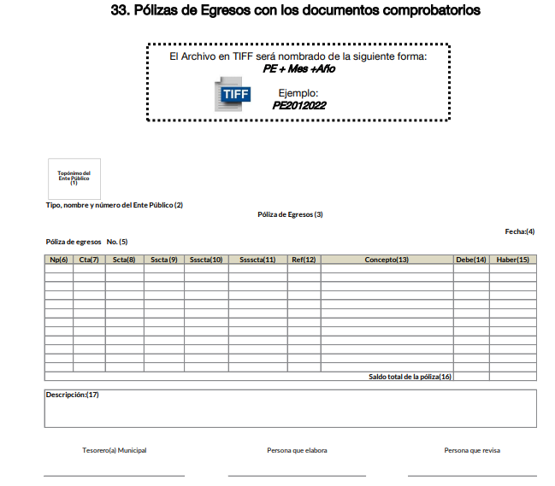
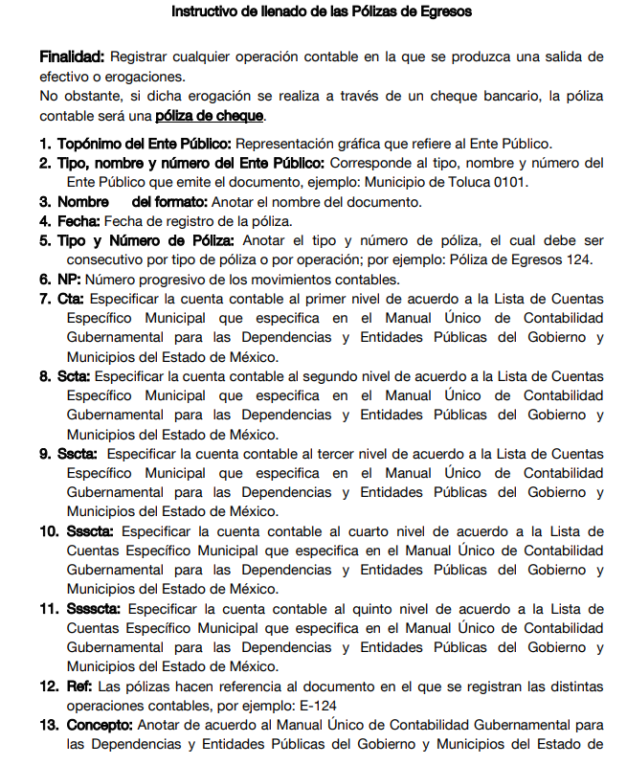
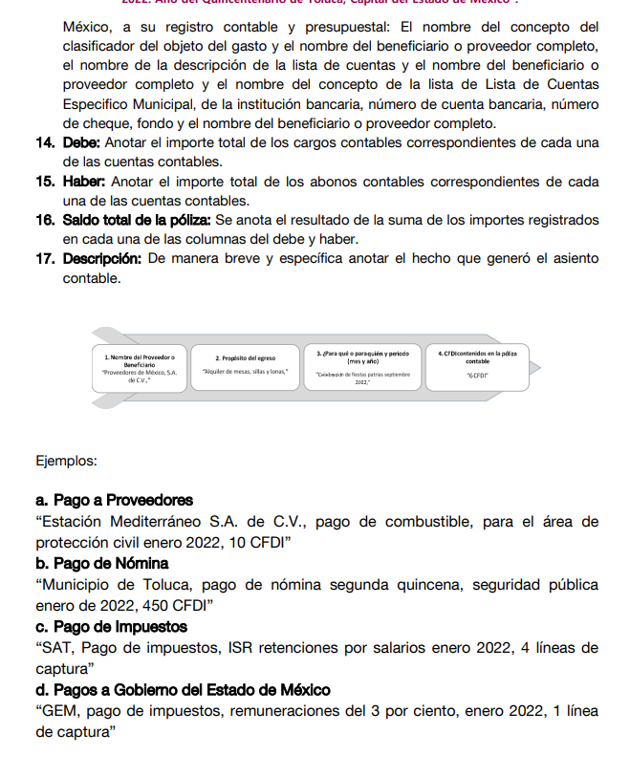
Aunado a lo anterior, los citados Lineamientos especifican que las imágenes contenidas deben ser indexadas de manera que se permita su vinculación con la información financiera, de tal forma que al consultar la citada información financiera se pueda visualizar el soporte documental que justifique los registros contables.
Asimismo en cuanto al marco normativo que regula la actuación del Sujeto Obligado, obteniendo así que de conformidad con el Reglamento Interno del Sistema Municipal para el Desarrollo Integral de la Familia de Toluca, cuenta con una Dirección de Administración y Tesorería, la cual dentro de su estructura orgánica tiene un Departamento de Adquisiciones:
“Artículo 19.- La Dirección de Administración y Tesorería, estará integrada por los siguientes Departamentos:
I. Departamento de Personal;
II. Departamento de Adquisiciones;
…
Artículo 20.- Corresponde a la Dirección de Administración y Tesorería, quien tendrá además de las señaladas en el artículo 16 de la Ley, las siguientes atribuciones:
…
X. Proveer a las Unidades Administrativas de los recursos humanos y materiales necesarios para su buen funcionamiento, así como de servicios de mantenimiento de inmuebles, parque vehicular y apoyo para la realización de eventos cuando así sea requerido;
XI. Fungir como Vocal Financiero en el Comité de Adquisiciones, Enajenaciones, Arrendamientos y Servicios;
…
XIII. Suscribir contratos de bienes y servicios en términos de la legislación aplicable;” (Énfasis añadido)
Correlativo a lo anterior, el Manual de Organización del Sistema Municipal para el Desarrollo Integral de la Familia de Toluca, señala concretamente que el Departamento de Adquisiciones, cuenta con las siguientes atribuciones:
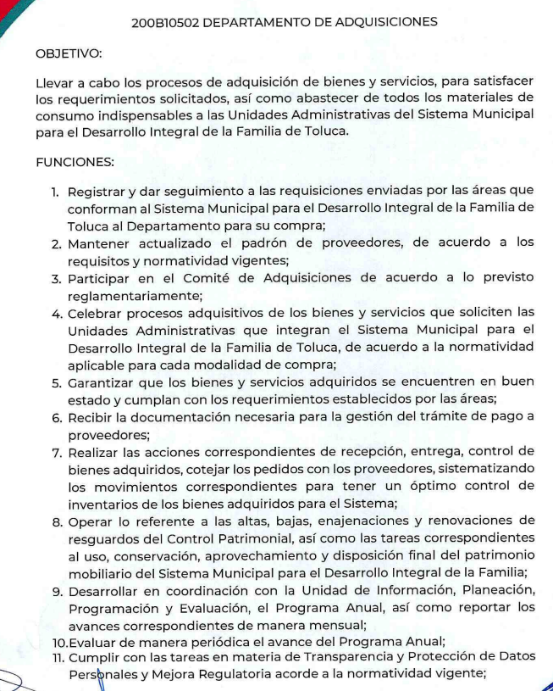

De manera que con lo insertado hasta este punto, queda debidamente acreditado que el Sujeto Obligado si es competente para llevar a cabo los procesos de adquisiciones y servicios por conducto de su Dirección de Administración y Tesorería, que a su vez tiene a su cargo el Departamento de Adquisiciones, mismo que cuenta con la atribución de celebrar procesos adquisitivos de los bienes y servicios que soliciten las unidades administrativas que integran el Sistema Municipal para el Desarrollo Integral de la Familia de Toluca.
Bajo este orden de ideas, para reforzar la premisa inicial, este Instituto procedió a consultar el portal de Información Pública de Oficio Mexiquense (IPOMEX), en el cual localizó que en lo concerniente a la fracción XXIX A, relativa a Resultados de procedimientos de licitación pública e invitación a cuando menos tres personas realiza, se registraron diversos procesos de adquisición por medio de la licitación pública e invitación restringida, se inserta una captura de pantalla que da cuenta de una invitación restringida durante el ejercicio fiscal 2022:


Acotado lo anterior, se puede vislumbrar de manera fehaciente que no se turnó la solicitud a los servidores públicos habilitados, por lo que no se satisfizo en su totalidad el derecho de acceso el derecho de acceso a la información pública de la ahora parte Recurrente, toda vez que quien se pronunció en todo momento es la Titular de la Unidad de Transparencia, por lo que se incumplió con el principio de exhaustividad, pues se reitera que no existe una correcta búsqueda exhaustiva y razonable de la información solicitada por la parte solicitante, lo anterior es así, en razón de que como se verá en las próximas líneas argumentativas, para otorgar mayor certeza jurídica al particular de que se realizaron las gestiones necesarias para obtener la información, dichos requerimientos debió turnarse a su vez a los servidores públicos habilitados competentes, en ese sentido, concierne a los sujetos obligados seguir el procedimiento para la atención a las solicitudes de acceso a la información, establecido en los artículos 151, 160, 162, 163, 164, 165 y 166, de la Ley de Transparencia y Acceso a la Información Pública del Estado de México y Municipios, el cual es el siguiente:
• Las Unidades de Transparencia de los sujetos obligados deben garantizar las medidas y condiciones de accesibilidad para que toda persona pueda ejercer el derecho de acceso a la información; por lo que, son las responsables de hacer las notificaciones correspondientes, además de llevar a cabo todas las gestiones necesarias para facilitar el acceso de la información;
• La respuesta a los requerimientos informativos, deberá notificarse al interesado en el menor tiempo posible, que no podrá exceder de quince días hábiles, contados a partir del día siguiente a la presentación de esta.
Excepcionalmente, el plazo referido podrá ampliarse por siete días hábiles más, cuando existan razones fundadas y motivadas, a través del Comité de Transparencia;
• Las Unidades de Transparencia garantizarán que las solicitudes se turnen a todas las áreas competentes que cuenten con la información o deban tenerla de acuerdo a sus facultades, funciones y atribuciones, para que realicen una búsqueda exhaustiva y razonable de la documentación solicitada, con el fin de que proporcionen las expresiones documentales que se encuentren en sus archivos o que estén constreñidos a elaborar;
• El acceso se dará en la modalidad de entrega y en su caso, de envío elegido por la solicitante, cuando no pueda entregarse en dicha modalidad, el Sujeto Obligado deberá ofrecer otras; por lo cual, deberá fundar y motivar la necesidad de modificar el medio de entrega, y
• Las Unidades de Transparencia, tendrán disponible la información requerida durante un plazo mínimo de sesenta días hábiles, contados a partir de que la solicitante hubiere realizado, en su caso, el pago respectivo, el cual deberá efectuarse en un plazo no mayor a treinta días hábiles; por lo que, una vez trascurrida dicha temporalidad, los Sujetos Obligados darán por concluida la solicitud y procederán de ser el caso, a la destrucción del material;
En este orden de ideas, se reitera que el Sujeto Obligado debió turnar la solicitud a las áreas competentes para conocer de la solicitud de información para efecto de que emitieran su respuesta dentro de los plazos establecidos por la legislación, como en el caso concreto lo procedente era turnar este requerimiento a la Dirección de Administración y Tesorería, ello en virtud de que como ya se señaló en líneas argumentativas anteriores, es la unidad administrativa encargada de realizar las adquisiciones necesarias para el funcionamiento del Sujeto Obligado.
Es por todo lo señalado hasta este punto que este Organismo Garante no puede tener por válida la manifestación del Sujeto Obligado referente a la incompetencia para atender la solicitud de información, en virtud de que como se ha sostenido a lo largo del presente análisis, el ente público, dentro de su estructura orgánica cuenta con una instancia encargada de las adquisiciones, tan es así que efectivamente las ha llevado a cabo, como se acredita con la información vertida en su portal de Información Pública de Oficio, por lo tanto, se insiste en que en estricta tutela al derecho de acceso a la información pública de la parte Recurrente, debe realizarse una búsqueda exhaustiva y razonable para efecto de localizar la información solicitada.
Es por todo lo anterior que esta autoridad estima que las razones o motivos de inconformidad hechos valer por la parte Recurrente se estiman fundados; por lo que, lo procedente es REVOCAR la respuesta del Sujeto Obligado y previa búsqueda exhaustiva y razonable, ordenar la entrega de lo siguiente, en versión pública, atendiendo a lo dispuesto por el considerando quinto:
Contratos de adquisición de bienes y servicios derivados de procedimientos de adjudicación directa, licitación pública e invitación a cuando meses tres personas, así como las facturas pagadas por estos conceptos, generados del 1 de enero de 2021 al 29 de marzo de 2023.

Quinto. Versión Pública. Finalmente para la entrega de los soportes documentales que deberá proporcionar el Sujeto Obligado para dar satisfacción de la derecho humano de acceso a la información del particular, deberá considerar que ello no es absoluto, sino que encuentra como excepciones que la información sobre la cual se peticiona el acceso, contenga datos que deban ser clasificados en los términos que la misma Ley de la Materia señala, el Sujeto Obligado tendrá que elaborar la versión pública de los documentos que vaya entregar para dar cumplimiento a esta resolución, a fin de satisfacer el derecho de acceso a la información pública del recurrente sin menoscabar el derecho a la protección de los datos personales de terceros.
Lo anterior, de conformidad a lo que señalan los artículos 3 fracciones IX, XX, XXI y XLV, 91, 132 fracciones II y III, y 143 fracción I de la Ley de Transparencia y Acceso a la Información Pública del Estado de México y Municipios que establecen:
“Artículo 3. Para los efectos de la presente Ley se entenderá por:
[…]
IX. Datos personales: La información concerniente a una persona, identificada o identificable según lo dispuesto por la Ley de Protección de Datos Personales del Estado de México;
XX. Información clasificada: Aquella considerada por la presente Ley como reservada o confidencial;
XXI. Información confidencial: Se considera como información confidencial los secretos bancario, fiduciario, industrial, comercial, fiscal, bursátil y postal, cuya titularidad corresponda a particulares, sujetos de derecho internacional o a sujetos obligados cuando no involucren el ejercicio de recursos públicos;
XLV. Versión pública: Documento en el que se elimine, suprime o borra la información clasificada como reservada o confidencial para permitir su acceso.
[…]
Artículo 91. El acceso a la información pública será restringido excepcionalmente, cuando ésta sea clasificada como reservada o confidencial.
Artículo 132. La clasificación de la información se llevará a cabo en el momento en que:
I. Se reciba una solicitud de acceso a la información;
II. Se determine mediante resolución de autoridad competente; o
III. Se generen versiones públicas para dar cumplimiento a las obligaciones de transparencia previstas en esta Ley.
[…]
Artículo 143. Para los efectos de esta Ley se considera información confidencial, la clasificada como tal, de manera permanente, por su naturaleza, cuando:
I. Se refiera a la información privada y los datos personales concernientes a una persona física o jurídico colectiva identificada o identificable;
II. Los secretos bancario, fiduciario, industrial, comercial, fiscal, bursátil y postal, cuya titularidad corresponda a particulares, sujetos de derecho internacional o a sujetos obligados cuando no involucren el ejercicio de recursos públicos; y
III. La que presenten los particulares a los sujetos obligados, de conformidad con lo dispuesto por las leyes o los tratados internacionales.
La información confidencial no estará sujeta a temporalidad alguna y sólo podrán tener acceso a ella los titulares de la misma, sus representantes y los servidores públicos facultados para ello.
No se considerará confidencial la información que se encuentre en los registros públicos o en fuentes de acceso público, ni tampoco la que sea considerada por la presente ley como información pública.”
Igualmente, los Lineamientos Generales en Materia de Clasificación y Desclasificación de la Información, así como para la elaboración de Versiones Públicas, emitidos por el Consejo Nacional del Sistema Nacional de Transparencia, Acceso a la Información Pública y Protección de Datos Personales, tienen por objeto establecer los criterios con base en los cuales los sujetos obligados clasificarán como reservada o confidencial la información que posean, desclasificarán y generarán, en su caso, versiones públicas de expedientes o documentos que contengan partes o secciones clasificadas.
En el caso específico, la información solicitada puede contener datos susceptibles de clasificarse, que de hacerse públicos afectarían la intimidad y vida privada de particulares; que se ha reiterado en las resoluciones de este Pleno que además de los datos especificados en la Ley de Transparencia y Acceso a la Información Pública del Estado de México y Municipios, se consideran confidenciales cuyo acceso debe ser restringido, los cuales deben testarse al momento de la elaboración de versiones públicas, como pudieran ser de manera enunciativa más no limitativa, clave de elector, numero de OCR, CURP, el número de cuenta bancaria, que sean exclusivamente de particulares, entre otros.
La clave de elector, es la composición alfanumérica compuesta de 18 caracteres, mismos que hacen identificable a una persona física, que se conforma por las primeras letras de los apellidos, año, mes, día, sexo, clave del estado en donde nació su titular, así como una homoclave que distingue a su titular de cualquier otro homónimo, por lo tanto, se trata de un dato personal que debe ser protegido.
El número de OCR, denominado Reconocimiento Óptico de Caracteres (OCR), contiene el número de la sección electoral en donde vota el ciudadano titular de dicho documento, por lo que constituye un dato personal en razón de que revela información concerniente a una persona física identificada o identificable en función de la información geoelectoral ahí contenida, por lo que es susceptible de resguardarse.
La clave única del registro de población, se integra por datos personales que sólo conciernen al particular titular de la misma, como lo son su nombre, apellidos, fecha de nacimiento, lugar de nacimiento y sexo. Dichos datos, constituyen información que distingue plenamente a una persona física del resto de los habitantes del país, por lo está considerada como información confidencial.
Igualmente, resulta importante destacar que el número de cuenta bancaria de las personas físicas es información que sólo su titular o personas autorizadas poseen para el acceso o consulta de información patrimonial, o para la realización de operaciones bancarias de diversa naturaleza, por lo que la difusión pública del mismo facilitaría la afectación al patrimonio del titular de la cuenta.
Por lo anterior, el número de cuenta bancaria debe ser clasificado como confidencial con fundamento en las fracciones I y II del artículo 143 de la Ley de la Materia de la Entidad; en razón de que, con su difusión se estaría poniendo en riesgo la seguridad de su titular.
Además de que, la publicidad de los números de cuenta bancaria de los particulares en nada contribuye a la rendición de cuentas, sino por el contrario, dar a conocer los números de las cuentas bancarias hace vulnerable a las personas físicas, al abrir la posibilidad de que terceros que cuenten con las posibilidades tecnológicas y/o económicas puedan realizar actos ilícitos mediante operaciones cibernéticas; en esa virtud, este Instituto determina que dicha información no puede ser del dominio público, toda vez que se podría dar un uso inadecuado a la misma o cometer algún ilícito o fraude en contra del patrimonio de los particulares.
En esa virtud, este Pleno determina que dicha información no puede ser del dominio público, toda vez que se podría dar un uso inadecuado a la misma o cometer algún ilícito o fraude como ya ha sido expuesto.
Es por esta razón que se debe omitir el o los números de cuentas bancarias de particulares en las versiones públicas que de las facturas se hagan, para ser entregadas.
Lo anterior, no es así tratándose de las cuentas bancarias o claves interbancarias de los Sujetos Obligados ya que su publicidad cede a la rendición de cuentas al transparentar la forma en que son administrados los recursos públicos.
Lo argumentado encuentra sustento en los criterios 10/17 y 11/17 emitidos por el Instituto Nacional de Transparencia, Acceso a la Información y Protección de Datos Personales, INAI, que llevan por rubro y texto los siguientes:
“Cuentas bancarias y/o CLABE interbancaria de personas físicas y morales privadas. El número de cuenta bancaria y/o CLABE interbancaria de particulares es información confidencial, al tratarse de un conjunto de caracteres numéricos utilizados por los grupos financieros para identificar las cuentas de sus clientes, a través de los cuales se puede acceder a información relacionada con su patrimonio y realizar diversas transacciones; por tanto, constituye información clasificada con fundamento en los artículos 116 de la Ley General de Transparencia y Acceso a la Información Pública y 113 de la Ley Federal de Transparencia y Acceso a la Información Pública.
Cuentas bancarias y/o CLABE interbancaria de sujetos obligados que reciben y/o transfieren recursos públicos, son información pública. La difusión de las cuentas bancarias y claves interbancarias pertenecientes a un sujeto obligado favorece la rendición de cuentas al transparentar la forma en que se administran los recursos públicos, razón por la cual no pueden considerarse como información clasificada.”
Por cuanto hace al Registro Federal de Contribuyentes (RFC) y el domicilio fiscal si bien este Instituto ha sostenido que el RFC y domicilio de las personas físicas debe ser testado por los Sujetos Obligados, en las versiones públicas de los documentos que elaboren para atender las solicitudes de información pública, lo cierto es que, tratándose de proveedores, prestadores de servicios o contratistas, dichos datos no deben ser suprimidos de las facturas y contratos que vayan a ser entregados.
Ello se debe a que, del ejercicio de ponderación entre el derecho a la protección de datos personales con el derecho de acceso a la información pública, es de mayor trascendencia el que cualquier persona pueda conocer en qué se gastan los recursos públicos, puesto que se trata de erogaciones que realiza un órgano del Estado con base en los recursos que encuentran su origen en mayor medida en las contribuciones aportados por los gobernados, por lo que debe transparentarse su ejercicio.
Además, las personas físicas que realicen las actividades contratadas por las instituciones, renuncian implícitamente a una parte de su derecho a la intimidad al obtener beneficios y lucros de los recursos públicos por dicha contratación, por lo que no puede considerarse como información clasificada lo relativo a su nombre, registro federal de contribuyentes y domicilio fiscal, atento a que dicha información es la que puede generar certeza en los gobernados en que se está ejerciendo debidamente el presupuesto.
Robustece lo anterior el criterio orientador 04/21 emitido por el Instituto Nacional de Transparencia, Acceso a la Información y Protección de Datos Personales, INAI, el cual refiere:
“Registro Federal de Contribuyentes (RFC) de personas físicas proveedoras o contratistas. El RFC de contratistas o proveedores de los sujetos obligados debe ser público, ya que al tratarse de personas con contrataciones públicas, su difusión favorece la transparencia con la que deben administrarse los recursos públicos, en términos del artículo 134 de la Constitución Política de los Estados Unidos Mexicanos.”
Relacionado con lo anterior, el nombre de las personas físicas o los representantes legales de las personas morales, en su calidad de proveedores, contratistas o prestadores de servicios, y la firma y rúbrica de estos, que participen en algún proceso de adjudicación en cualquiera de sus modalidades, debe mencionarse que con base en el artículo 23 párrafo segundo y 24 fracción XVIII de la Ley de Transparencia y Acceso a la Información Pública del Estado de México y Municipios, los entes públicos tienen la obligación de difundir toda aquella información relativa a los montos y las personas a quienes entreguen, por cualquier motivo, recursos públicos, así como los informes que dichas personas entreguen sobre el uso y destino de dichos recursos, motivo por el cual los datos del representante legal de la persona moral que resultó favorecida con el procedimiento de licitación no conservan el carácter de confidencial y por tanto no deben ser testados.
Argumentación que guarda sustento en lo estipulado por el artículo 23 de la Ley de Transparencia y Acceso a la Información Pública del Estado de México y Municipios en su penúltimo párrafo, mismo que es del tenor literal siguiente:
“Artículo 23. (…)
Los sujetos obligados deberán hacer pública toda aquella información relativa a los montos y las personas a quienes entreguen, por cualquier motivo, recursos públicos, así como los informes que dichas personas les entreguen sobre el uso y destino de dichos recursos.”
Asimismo, resulta aplicable el contenido del criterio de interpretación 01/19 emitido por el Instituto Nacional de Transparencia, Acceso a la Información, y Protección de Datos Personales, INAI, que lleva por rubro y texto los siguientes
“Datos de identificación del representante o apoderado legal. Naturaleza jurídica. El nombre, la firma y la rúbrica de una persona física, que actúe como representante o apoderado legal de un tercero que haya celebrado un acto jurídico, con algún sujeto obligado, es información pública, en razón de que tales datos fueron proporcionados con el objeto de expresar el consentimiento obligacional del tercero y otorgar validez a dicho instrumento jurídico.”
Mientras que en el caso del folio fiscal, la cadena original, los códigos bidimensionales o códigos QR, y, en general, cualquier información de carácter fiscal, pudiera contener un Comprobante Fiscal Digital por Internet, CFDI, se debe hacer un análisis caso por caso, con la finalidad de determinar si de dicha información se pueden obtener datos personales que no sean susceptibles de conocimiento público, como por ejemplo la Clave Única del Registro de Población, que, de difundirse, pudieran hacer identificable a una persona, debiendo, de ser el caso, clasificarse como información confidencial, de manera fundada y motivada en términos del artículo 143, fracción I de la Ley de Transparencia y Acceso a la Información Pública del Estado de México y Municipios, de lo contrario, no es procedente su clasificación.
Con base en lo expuesto, se insiste que en la versión pública de los documentos que se ordenan se deben testar aquellos elementos señalados en la presente resolución, en el entendido de que debe ser pública toda la demás información relacionada que no encuadre en los conceptos anteriores.
Entorno a lo que aquí nos interesa, los Lineamientos Quincuagésimo, Quincuagésimo primero, Quincuagésimo segundo, Quincuagésimo tercero, Quincuagésimo cuarto y Quincuagésimo quinto señalan las formalidades que deberá llevar el acuerdo de clasificación que deberá emitir el Sujeto Obligado, siendo estas las siguientes:
“CAPÍTULO VIII
DE LOS ELEMENTOS PARA LA CLASIFICACIÓN
Quincuagésimo. Los titulares de las áreas de los sujetos obligados podrán establecer sus propios modelos o formatos para la elaboración de versiones públicas de documentos o expedientes, siempre y cuando cumplan lo establecido en los presentes Lineamientos, así como en las correspondientes Leyes Generales.
Quincuagésimo primero. Toda acta del Comité de Transparencia deberá contener:
I. El número de sesión y fecha;
II. El nombre del área que solicitó la clasificación de información;
III. La fundamentación legal y motivación correspondiente;
IV. La resolución o resoluciones aprobadas; y
V. La rúbrica o firma digital de cada integrante del Comité de Transparencia. Las resoluciones del Comité en las que se haya determinado confirmar o modificar la clasificación de información pública como reservada, deberán incluir, cuando menos:
I. Los motivos y razonamientos que sustenten la confirmación o modificación de la prueba de daño;
II. Descripción de las partes o secciones reservadas, en caso de clasificación parcial; III. El periodo por el que mantendrá su clasificación y fecha de expiración; y
IV. El nombre del titular y área encargada de realizar la versión pública del documento, en su caso.
En los casos en que se clasifique la información como reservada siempre se entregará o anexará la prueba de daño con la respuesta al solicitante. En los casos de resoluciones del Comité de Transparencia en las que se confirme la clasificación de información confidencial solo se deberán de identificar los tipos de datos protegidos, de conformidad con el lineamiento trigésimo octavo.
Quincuagésimo segundo. Para la clasificación y elaboración de versiones públicas de documentos que contengan información clasificada como reservada o confidencial, las áreas de los sujetos obligados deberán tomar las medidas pertinentes tendientes a asegurar que el espacio utilizado para testar la información no podrá ser empleado para la sobreposición de contenido distinto al autorizado por el Comité.
En el caso específico de la clasificación y elaboración de versiones públicas de documentos que contengan información confidencial, las áreas de los sujetos obligados deberán:
I. Fijar la fecha en que se elaboró la versión pública y la fecha en la cual el Comité de Transparencia confirmó dicha versión;
II. Señalar dentro del documento el tipo de información confidencial que fue testada en cada caso específico, de conformidad con el lineamiento trigésimo octavo; y
III. Señalar las personas o instancias autorizadas a acceder a la información clasificada.
En los documentos de difusión electrónica, señalar en la primera hoja y en el nombre del archivo, que la versión pública corresponde a un documento que contiene información confidencial.
Quincuagésimo tercero. El formato para señalar la clasificación de un documento o expediente que contenga información reservada, es el siguiente:
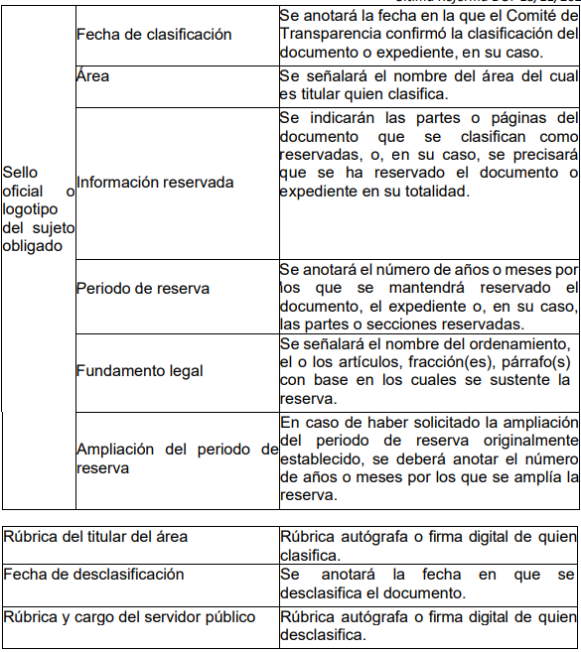

Quincuagésimo cuarto. Cuando el Comité de Transparencia confirme la clasificación de documentos reservados y/o confidenciales, sea total o parcialmente; se deberá anexar al expediente la resolución que determinó la clasificación o, en su defecto, identificar en la carátula del expediente del cual formen parte, la fecha y sesión del Comité de Transparencia en la que se confirmó dicha clasificación.
Quincuagésimo quinto. Cada área del sujeto obligado podrá designar formalmente a una o más personas como responsables del testado, que sean encargadas de la adecuada elaboración o supervisión de las versiones públicas de los documentos o expedientes, verificando que cumplan con los requisitos señalados en las Leyes Generales, los presentes Lineamientos y demás normativa aplicable antes de su confirmación por el Comité de Transparencia.” (Énfasis añadido)
Por lo tanto, la entrega de documentos en su versión pública debe acompañarse necesariamente del Acuerdo del Comité de Transparencia que la sustente el cual debe estar debidamente fundado y motivado, en el que se expongan los fundamentos y razonamientos que llevaron al Sujeto Obligado a testar, suprimir o eliminar datos de dicho soporte documental, ya que no hacerlo, se reitera que lo entregado no tendría un sustento jurídico ni resultaría ser una versión pública, sino más bien una documentación ilegible, incompleta o tachada; ya que el no justificar las causas o motivos por las que no se aprecian determinados datos -ya sea porque se testan o suprimen- deja al solicitante en estado de incertidumbre, al no conocer o comprender porque no aparecen en la documentación respectiva.
Por lo anteriormente expuesto y con fundamento en lo prescrito en los artículos 5 párrafos trigésimo segundo, trigésimo tercero y trigésimo cuarto de la Constitución Política del Estado Libre y Soberano de México; 2, fracción II; 29, 36 fracciones I y II; 176, 178, 181, 185 y 186 fracción III de la Ley de Transparencia y Acceso a la Información Pública del Estado de México y Municipios, este Pleno:

- R E S U E L V E:
Primero. Resultan fundadas las razones o motivos de inconformidad hechos valer por la parte Recurrente en el recurso de revisión 02244/INFOEM/IP/RR/2023; por lo que, en términos del Considerando Cuarto de esta resolución, se REVOCA la respuesta emitida por el Sujeto Obligado.
Segundo. Se Ordena al Sujeto Obligado entregue, a la parte Recurrente, vía SAIMEX, previa búsqueda exhaustiva y razonable, en términos de los Considerandos Cuarto y Quinto, de ser el caso en versión pública lo siguiente:
- Contratos de adquisición de bienes y servicios derivados de procedimientos de adjudicación directa, licitación pública e invitación a cuando meses tres personas, así como las facturas pagadas por estos conceptos, generados del 1 de enero de 2021 al 29 de marzo de 2023.
Debiendo acompañar el Acuerdo del Comité de Transparencia de conformidad a la Ley de Transparencia y Acceso a la Información Pública del Estado de México y Municipios, en el que funde y motive las razones sobre los datos que se supriman o eliminen de los soportes documentales objeto de las versiones públicas que se formulen y se pongan a disposición de la parte Recurrente.
Tercero. Notifíquese vía SAIMEX, la presente resolución al Titular de la Unidad de Transparencia del Sujeto Obligado, para que conforme al artículo 186 último párrafo, 189 segundo párrafo y 194 de la Ley de Transparencia y Acceso a la Información Pública del Estado de México y Municipios; dé cumplimiento a lo ordenado dentro del plazo de diez días hábiles, e informe a este Instituto en un plazo de tres días hábiles siguientes sobre el cumplimiento dado a la presente y, se le apercibe que en caso de negarse a cumplir la presente resolución o hacerlo de manera parcial, se le impondrá una medida de apremio de conformidad con lo previsto en los artículos 198, 200, fracción III; 214, 215 y 216 de la Ley de Transparencia y Acceso a la Información Pública del Estado de México y Municipios.
Cuarto. De conformidad con el artículo 198 de la Ley de Transparencia y Acceso a la Información Pública del Estado de México y Municipios, de considerarlo procedente, el Sujeto Obligado de manera fundada y motivada, podrá solicitar una ampliación de plazo para el cumplimiento de la presente resolución.
Quinto. Notifíquese, vía SAIMEX, a la parte Recurrente la presente resolución, así como, que de conformidad con lo establecido en el artículo 196 de la Ley de Transparencia y Acceso a la Información Pública del Estado de México y Municipios, en caso de que considere que le causa algún perjuicio podrá impugnarla vía Juicio de Amparo en los términos de las leyes aplicables.

ASÍ LO RESUELVE POR UNANIMIDAD DE VOTOS EL PLENO DEL INSTITUTO DE TRANSPARENCIA, ACCESO A LA INFORMACIÓN PÚBLICA Y PROTECCIÓN DE DATOS PERSONALES DEL ESTADO DE MEXICO Y MUNICIPIOS, CONFORMADO POR LOS COMISIONADOS JOSÉ MARTÍNEZ VILCHIS; MARÍA DEL ROSARIO MEJÍA AYALA (AUSENCIA JUSTIFICADA); SHARON CRISTINA MORALES MARTÍNEZ, LUIS GUSTAVO PARRA NORIEGA Y GUADALUPE RAMÍREZ PEÑA; EN LA TRIGÉSIMA CUARTA SESIÓN ORDINARIA CELEBRADA EL VEINTE DE SEPTIEMBRE DE DOS MIL VEINTITRÉS, ANTE EL SECRETARIO TÉCNICO DEL PLENO ALEXIS TAPIA RAMÍREZ.

